Resolución del Pleno del Instituto de Transparencia, Acceso a la Información Pública y Protección de Datos Personales del Estado de México y Municipios, con domicilio en Metepec, Estado de México, de fecha siete de abril de dos mil veintiuno.

VISTO el expediente conformado con motivo del Recurso de Revisión 00231/INFOEM/IP/RR/2021, interpuesto por persona que omitió sus datos de identificación, en lo sucesivo Recurrente o Particular, en contra de la respuesta del Sujeto Obligado, Ayuntamiento de Aculco, a la solicitud de acceso a la información pública 00075/ACULCO/IP/2020, se emite la presente Resolución, con base en los Antecedentes y Considerandos que a continuación se exponen:

ANTECEDENTES:

- Presentación de la solicitud de información.

En fecha veinte de noviembre de dos mil veinte, se tuvo por recibida una solicitud de acceso a la información pública, a través del Sistema de Acceso a la Información Mexiquense (SAIMEX), ante el Sujeto Obligado Ayuntamiento de Aculco, a la que se le asignó el número de expediente 00075/ACULCO/IP/2020, mediante la cual se solicitó lo siguiente:

00075/ACULCO/IP/2020
DESCRIPCIÓN CLARA Y PRECISA DE LA INFORMACIÓN SOLICITADA
“Se solicita la información en términos de la ley de transparencia y Acceso a la Información Pública del Estado de México y municipios de la servidora pública C. Noemí Cásarez Clement, segunda regidora del ayuntamiento de Aculco la siguiente información relativa a : Copia de los cheques, girados a Favor de la C. Noemí Cásarez Clement , transferencias bancarias por los siguientes conceptos: Viáticos Gratificaciones Salarios Compensaciones Fondo fijo Gastos de representación Prestaciones Nombramiento Lista de asistencias a sesiones de Cabildo.”

No se adjuntaron archivos a la solicitud de información.
Modalidad de entrega a través del SAIMEX.

- Respuesta del Sujeto Obligado

En fecha diecisiete de diciembre de dos mil veinte, el Ayuntamiento de Aculco, notificó al Particular, mediante el Sistema de Acceso a la Información Mexiquense (SAIMEX), la respuesta a la solicitud de información número 00075/ACULCO/IP/2020, en el siguiente sentido:

“En respuesta a la solicitud recibida, nos permitimos hacer de su conocimiento que con fundamento en el artículo 53, Fracciones: II, V y VI de la Ley de Transparencia y Acceso a la Información Pública del Estado de México y Municipios, le contestamos que:
Por este medio se hace entrega de la información solicitada.”

No obstante el Sujeto Obligado fue omiso en acompañar a su respuesta los archivos adjuntos con el contenido de información.

III. Interposición del Recurso de Revisión.

El dos de febrero de dos mil veintiuno, se recibió en este Instituto, a través del Sistema de Acceso a la Información Mexiquense (SAIMEX), el Recurso de Revisión interpuesto por el Recurrente, en los siguientes términos:

SOLICITUD 00075/ACULCO/IP/2020
ACTO IMPUGNADO
Respuesta a la solicitud 075

RAZONES O MOTIVOS DE LA INCONFORMIDAD
Omitió adjuntar los anexos de la respuesta.

El Particular no adjuntó archivos a la interposición del Recurso de Revisión.

IV.- Trámite del Recurso de Revisión ante el Instituto

- Turno del Recurso de Revisión.

El dos de febrero de dos mil veintiuno, el Sistema de Acceso a la Información Mexiquense (SAIMEX), asignó el número de expediente 00231/INFOEM/IP/RR/2021 al medio de impugnación que nos ocupa, con base en el sistema aprobado por el Pleno de este Órgano Garante y lo turnó al Comisionado Ponente Luis Gustavo Parra Noriega, para los efectos del artículo 185, fracción I de la Ley de Transparencia y Acceso a la Información Pública del Estado de México y Municipios.

- Admisión del Recurso de Revisión.

El ocho de febrero de dos mil veintiuno, se acordó la admisión del Recurso de Revisión interpuesto por el Recurrente en contra del Sujeto Obligado, en términos del artículo 185, fracciones I y II de la Ley de Transparencia y Acceso a la Información Pública del Estado de México y Municipios, lo que fue notificado a las partes el mismo día, a través del Sistema de Acceso a la Información Mexiquense (SAIMEX), en el que se les otorgó un plazo de siete días hábiles posteriores a la misma, para que manifestaran lo que a su derecho conviniera y formularan alegatos.

- Informe Justificado

El dieciséis de febrero de dos mil veintiuno, se recibió a través del Sistema de Acceso a la Información Mexiquense (SAIMEX), el Informe Justificado remitido por el Titular de la Unidad de Transparencia del Sujeto Obligado por medio de los siguientes documentos:

- 2019.PDF.- Consistente en pólizas de cheques y copia de cheques expedidos a favor de una servidora pública distinta de la solicitada y comprobantes de pago de casetas del ejercicio 2019.
- sol 0075.pdf.- Documento del Secretario del Ayuntamiento por medio del cual manifiesta que la C. Noemí Cázares Clement, Segunda Regidora, ha acudido a todas las sesiones de Cabildo del 1 de enero al 31 de diciembre de 2019, del 1 de enero al 15 de noviembre de 2020.

- informe justificado 00231.pdf.- Manifestaciones realizadas por el Titular de UIPPE.

- 00075.PDF.- Oficio del Director de la Tesorería Municipal, mediante el cual manifiesta que remite archivo con la información encontrada en los archivos de la Tesorería Municipal, sobre los viáticos , fondo fijo y gastos de representación de la C. Noemí Cázares Clement.

- SOLICITUD 075.pdf.- Oficio del Director de Administración y Recursos materiales por medio del cual manifiesta que la información relativa a copias de los cheques girados a favor de la C. Noemí Cázares Clement, trasferencia bancarias, gratificaciones, salarios compensaciones, fondo fijo por los periodos del 1 de enero al 31 de diciembre de 2019 y 1 de enero al 15 de noviembre de 2020, la misma está disponible en el Portal IPOMEX y proporcionó la liga electrónica.

- 2020.PDF.- Copias de pólizas de cheques y cheques expedidos en favor de una servidora pública distinta de la solicitada y comprobantes de pago de casetas del ejercicio 2020.

- Ampliación del plazo para resolver.

El veinticuatro de marzo de dos mil veintiuno, con fundamento en lo dispuesto por el artículo 181, párrafo tercero, de la Ley de Transparencia y Acceso a la Información Pública del Estado de México y Municipios, se acordó ampliar por un periodo de quince días hábiles, el plazo para resolver el Recurso de Revisión que nos ocupa; acto que fue notificado a las partes, el mismo día, mediante el Sistema de Acceso a la Información Mexiquense (SAIMEX).

- Cierre de instrucción.

El veintiséis de marzo de dos mil veintiuno, al no existir diligencias pendientes por desahogar, se emitió el acuerdo por medio del cual se declaró cerrada la instrucción y se determinó pasar el expediente a resolución, en términos de lo dispuesto en los artículos 185, fracciones VI y VIII de la Ley de Transparencia y Acceso a la Información Pública del Estado de México y Municipios, mismo que fue notificado a las partes el mismo día, a través del Sistema de Acceso a la Información Mexiquense (SAIMEX).

En razón de que fue debidamente sustanciado el expediente electrónico y no existe diligencia pendiente de desahogo, se emite la resolución que conforme a Derecho proceda, de acuerdo a los siguientes:
CONSIDERANDOS:

PRIMERO. Competencia.

El Instituto de Transparencia, Acceso a la Información Pública y Protección de Datos Personales del Estado de México y Municipios, es competente para conocer y resolver el presente recurso de revisión interpuesto por la parte recurrente, conforme a lo dispuesto en los artículos 6°, apartado A, de la Constitución Política de los Estados Unidos Mexicanos; 5°, párrafos vigésimo noveno, trigésimo y trigésimo primero, fracciones I, II, III, IV y V de la Constitución Política del Estado Libre y Soberano de México; 1°, 8°, 9°, 10, 37 y 42, fracciones I, II y III, de la Ley General de Transparencia y Acceso a la Información Pública; 1°, 2°, fracciones II y IV; 13, 29, 36, fracciones I y II; 176, 178, 179, 181 párrafo tercero, 185, 188 y 189 de la Ley Transparencia y Acceso a la Información Pública del Estado de México y Municipios; 7°, 9°, fracciones I y XXIV y 11 del Reglamento Interior del Instituto de Transparencia, Acceso a la Información Pública y Protección de Datos Personales del Estado de México y Municipios.

SEGUNDO. Causales de improcedencia y sobreseimiento.

De las constancias que forman parte del Recurso de Revisión que se analiza, se advierte que previo al estudio del fondo de la litis, es necesario estudiar las causales de improcedencia y sobreseimiento que se adviertan, para determinar su procedencia.

Causales de improcedencia.

Este Instituto realiza el estudio oficioso de las causales de improcedencia, por tratarse de una cuestión de orden público y de estudio preferente (acorde con el Criterio orientador en la Tesis de Jurisprudencia “IMPROCEDENCIA.” (Semanario Judicial de la Federación, Quinta Época, 1985, pág. 262), el cual establece que debe examinarse previamente la procedencia del juicio de amparo, sea que las partes lo soliciten o no, por ser una cuestión de orden público; de tal suerte, deberá ser desechado cualquier Recurso de Revisión que actualice alguno de los supuestos establecidos en el artículo 191 de la Ley de Transparencia y Acceso a la Información Pública del Estado de México y Municipios, por ser improcedente.

En el presente caso, no se actualiza ninguna de las causales de improcedencia establecidas en el ordenamiento jurídico previamente señalado, toda vez que: el recurso fue presentado dentro del plazo establecido en el artículo 178 de la Ley la materia; además, que este Instituto no tiene conocimiento de que se encuentre en trámite algún medio de defensa presentado por el Recurrente ante otra instancia; no existió prevención alguna; la veracidad de la respuesta no formó parte del agravio; ni se realizó una consulta o ampliación a los alcances del requerimiento informativo.

Asimismo, se actualizan las causales de procedencia del recurso de revisión señalada en el artículo 179, fracción V, de la Ley en cita, pues la parte Recurrente se inconformó por la entrega de información incompleta.

Causales de sobreseimiento.

Por ser de previo y especial pronunciamiento, este Instituto analiza si se actualiza alguna causal de sobreseimiento.

El artículo 192 de la Ley Transparencia y Acceso a la Información Pública del Estado de México y Municipios, señala las causales por las cuales se puede sobreseer en todo o en parte, el Recurso de Revisión; así, del análisis realizado por este Instituto, se advierte que no se actualiza algún supuesto de sobreseimiento; lo anterior, en virtud de que no hay constancias en el expediente en que se actúa, de que el Recurrente se haya desistido del recurso, haya fallecido, sobreviniera alguna causal de improcedencia, que el Sujeto Obligado hubiese modificado o revocado el acto impugnado o bien, haya quedado sin materia.

En ese orden de ideas, se considera procedente entrar al fondo del presente asunto.

TERCERO. Determinación de la Controversia.

Una vez realizado el estudio de las constancias que integran el expediente en que se actúa, se desprende que el Recurrente se inconformó por la negativa a la información, por lo que se actualiza la causal de procedencia señalada en el artículo 179, fracción I de la Ley en cita, pues del análisis a los argumentos vertidos por la Recurrente en su Recurso de Revisión se advierte que se inconformó con – no remitió los anexos.

Lo anterior se desprende de las documentales que obran en el expediente electrónico del Recurso de Revisión que nos ocupa, consistentes en: la solicitud de acceso a la información, la respuesta del Sujeto Obligado y el escrito recursal; instrumentales que se toman en cuenta a efecto de resolver el presente medio de impugnación, conforme a lo dispuesto por el artículo 185, fracción IV, de la Ley de Transparencia y Acceso a la Información Pública del Estado de México y Municipios.

CUARTO. Marco normativo aplicable en materia de transparencia y acceso a la información pública.

El artículo 6°, Apartado A), fracción I de la Constitución Política de los Estados Unidos Mexicanos, establece que toda la información en posesión de cualquier autoridad, entidad, órgano y organismo de los Poderes Ejecutivo, Legislativo y Judicial, órganos autónomos, partidos políticos, fideicomisos y fondos públicos, así como de cualquier persona física, moral o sindicato que reciba y ejerza recursos públicos o realice actos de autoridad en el ámbito federal, estatal y municipal, es pública y sólo podrá ser reservada temporalmente por razones de interés público y seguridad nacional, en los términos que fijen las leyes. En la interpretación de este derecho deberá prevalecer el principio de máxima publicidad. Los sujetos obligados deberán documentar todo acto que derive del ejercicio de sus facultades, competencias o funciones, la ley determinará los supuestos específicos bajo los cuales procederá la declaración de inexistencia de la información.

La Ley General de Transparencia y Acceso a la Información Pública, publicada en el Diario Oficial de la Federación el 4 de mayo de 2015, dispone en su artículo 70, que en la Ley Federal y de las Entidades Federativas se contemplará que los sujetos obligados pongan a disposición del público y mantengan actualizada, en los respectivos medios electrónicos, de acuerdo con sus facultades, atribuciones, funciones u objeto social, según corresponda, la información, por lo menos, de los temas, documentos y políticas que a continuación se señalan. Describiendo más adelante cada supuesto.

En este sentido, los Lineamientos técnicos generales para la publicación, homologación y estandarización de la información de las obligaciones establecidas en el título quinto y en la fracción IV del artículo 31 de la Ley General de Transparencia y Acceso a la Información Pública, que deben de difundir los sujetos obligados en los portales de Internet y en la Plataforma Nacional de Transparencia, establecen los formatos para dar cumplimiento a las Obligaciones de Transparencia, así como los plazos de actualización.
Por su parte, en materia local, el artículo 5°, fracción I de la Constitución Política del Estado Libre y Soberano de México, es coincidente con la Constitución Federal, al establecer que toda la información en posesión de cualquier autoridad Estatal o Municipal, así como de los órganos autónomos, es pública y solo podrá ser reservada temporalmente por razones de interés público en los términos que fijen las leyes.

La Ley de Transparencia y Acceso a la Información Pública del Estado de México y Municipios (Reglamentaria del artículo 5° de la Constitución Local), establece lo siguiente:

El artículo 12 que, quienes generen, recopilen, administren, manejen, procesen, archiven o conserven información pública serán responsables de la misma en los términos de las disposiciones jurídicas aplicables.

Los sujetos obligados sólo proporcionarán la información pública que se les requiera y que obre en sus archivos y en el estado en que ésta se encuentre. La obligación de proporcionar información no comprende el procesamiento de la misma, ni el presentarla conforme al interés del solicitante; no estarán obligados a generarla, resumirla, efectuar cálculos o practicar investigaciones.

El artículo 18, que Los sujetos obligados deberán documentar todo acto que derive del ejercicio de sus facultades, competencias o funciones, considerando desde su origen la eventual publicidad y reutilización de la información que generen.

El artículo 19, que se presume que la información debe existir si se refiere a las facultades, competencias y funciones que los ordenamientos jurídicos aplicables otorgan a los sujetos obligados.

En los casos en que ciertas facultades, competencias o funciones no se hayan ejercido, se debe motivar la respuesta en función de las causas que motiven tal circunstancia.

QUINTO. Estudio de Fondo.

Tal y como se desprende de la solicitud de información pública, el Particular requirió al Ayuntamiento de Aculco, la siguiente información:

De Noemí Cásarez Clement, Segunda Regidora:
- Copia de los cheques girados a su favor.
- Transferencias bancarias por viáticos, gratificaciones, salarios, compensaciones, fondo fijo, gastos de representación y prestaciones.
- Nombramiento
- Lista de asistencias a sesiones de Cabildo.

En este sentido, mediante informe justificado el Ayuntamiento remitió copia de los cheques girados a favor de otra servidora pública y comprobantes de gastos, por lo que no atiende el requerimiento de información, por lo que, al ser documentos no que dan cuenta de lo solicitado es irrelevante pronunciarse sobre el hecho de que algunos son versiones públicas y no se adjuntó el acuerdo de clasificación; un documento del Secretario que refiere que la Regidora ha asistido a todas las sesiones; sin embargo, esto no fue lo querido ya que se solicitaron las listas de asistencia, por lo que refiere a la orientación de consultar las remuneraciones de la servidora pública en el Ipomex, de igual forma, tampoco corresponde a lo solicitado, ya que estos no son los documentos que dan cuenta del pago, por lo que la información remitida no atiende la solicitud que nos ocupa.

Por lo anterior, a continuación se analizan los documentos que dan cuenta de lo solicitado. En ese orden de ideas, los Lineamientos para la elaboración y presentación del Informe Mensual Municipal dos mil veinte, emitidos por el Órgano Superior de Fiscalización del Estado de México, establecen que para el cumplimiento de la fiscalización, la información y documentación se integrará en el disco 5 referente a imágenes digitalizadas específicamente en los numerales 3, 4 y 5 referentes a las Pólizas de Egresos, Cheques y Cuentas por Pagar, con sus respectivos documentos comprobatorios, tal y como se muestra a continuación:

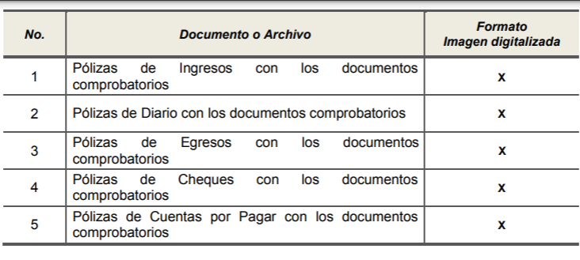
Los Lineamientos referidos, disponen que las pólizas deberán contener las imágenes de la documentación comprobatoria y justificativa de los ingresos y los egresos de la entidad. Los Comprobantes Fiscales Digitales por Internet (representación impresa) formarán parte de la documentación soporte de cada una de las pólizas, tanto de ingresos, como de egresos, diario, de cheque y cuentas por pagar.

Por su parte, la Ley Orgánica Municipal del Estado de México, establece lo siguiente:

Artículo 28.- Los ayuntamientos sesionarán cuando menos una vez cada ocho días o cuantas veces sea necesario en asuntos de urgente resolución, a petición de la mayoría de sus miembros y podrán declararse en sesión permanente cuando la importancia del asunto lo requiera.
Las sesiones de los ayuntamientos serán públicas y deberán transmitirse a través de la página de internet del municipio.
Las sesiones de los ayuntamientos se celebrarán en la sala de cabildos; y cuando la solemnidad del caso lo requiera, en el recinto previamente declarado oficial para tal objeto.
Los Ayuntamientos, en caso de emergencia Nacional o Estatal de carácter sanitaria o de protección civil, determinada por la autoridad competente, y por el tiempo que dure ésta, podrán sesionar a distancia, mediante el uso de las tecnologías de la información y comunicación o medios electrónicos disponibles, y que permitan la transmisión en vivo en la página de internet de los municipios, en las cuales se deberá garantizar la correcta identificación de sus miembros, sus intervenciones, así como el sentido de la votación, para tales efectos el Secretario del Ayuntamiento deberá además certificar la asistencia de cada uno de los integrantes del Ayuntamiento; para lo cual deberá guardarse una copia íntegra de la sesión.
Los ayuntamientos sesionarán en cabildo abierto cuando menos bimestralmente.
El cabildo en sesión abierta es la sesión que celebra el Ayuntamiento, en la cual los habitantes participan directamente con derecho a voz pero sin voto, a fin de discutir asuntos de interés para la comunidad y con competencia sobre el mismo.
En este tipo de sesiones el Ayuntamiento escuchará la opinión del público que participe en la Sesión y podrá tomarla en cuenta al dictaminar sus resoluciones.
El Ayuntamiento deberá emitir una convocatoria pública quince días naturales previos a la celebración del Cabildo en sesión abierta para que los habitantes del municipio que tengan interés se registren como participantes ante la Secretaría del Ayuntamiento.
Para la celebración de las sesiones se deberá contar con un orden del día que contenga como mínimo:
a) Lista de Asistencia y en su caso declaración del quórum legal;
b) Lectura, discusión y en su caso aprobación del acta de la sesión anterior;
c) Aprobación del orden del día;
d) Presentación de asuntos y turno a Comisiones;
e) Lectura, discusión y en su caso, aprobación de los acuerdos; y
f) Asuntos generales.
Cuando asista público a las sesiones observará respeto y compostura, cuidando quien las presida que por ningún motivo tome parte en las deliberaciones del ayuntamiento, ni exprese manifestaciones que alteren el orden en el recinto.
Quien presida la sesión hará preservar el orden público, pudiendo ordenar al infractor abandonar el salón o en caso de reincidencia remitirlo a la autoridad competente para la sanción procedente.
Artículo 30. Las sesiones del ayuntamiento serán presididas por el presidente municipal o por quien lo sustituya legalmente; constarán en un libro que deberá contener las actas en las cuales deberá asentarse los extractos de los acuerdos y asuntos tratados y el resultado de la votación. Cuando se refieran a reglamentos y otras normas de carácter general que sean de observancia municipal estos constarán íntegramente en el libro de actas debiendo firmar en ambos casos los miembros del Ayuntamiento que hayan estado presentes, debiéndose difundir en el Gaceta Municipal y en los estrados de la Secretaría del Ayuntamiento. De las actas, se les entregará copia certificada en formato físico o electrónico a los integrantes del Ayuntamiento que lo soliciten en un plazo no mayor de ocho días hábiles. Los documentos electrónicos en el que consten las firmas electrónicas avanzadas o el sello electrónico de los integrantes del Ayuntamiento tendrá el carácter de copia certificada.
Todos los acuerdos de las sesiones que no contengan información clasificada y el resultado de su votación, serán difundidos cada mes en la Gaceta Municipal y en los estrados de la Secretaría del Ayuntamiento, así como los datos de identificación de las actas que contengan información clasificada, incluyendo en cada caso, el fundamento legal que clasifica la información.
Para cada sesión se deberá contar con una versión estenográfica o videograbada que permita hacer las aclaraciones pertinentes, la cual formará parte del acta correspondiente. La versión estenográfica o videograbada deberá estar disponible en la página de internet del Ayuntamiento y en las oficinas de la Secretaría del Ayuntamiento.

De lo anterior, se deduce la atribución para los Ayuntamientos de poseer las actas de las sesiones de cabildo, que deben de contener, entre otros, registro de las asistencias de los miembros del Ayuntamiento.

Una vez que ha quedado clara la relación entre la información solicitada y las diversas atribuciones que los antes citados dispositivos legales le confieren al Ayuntamiento de Aculco, se realizará el análisis de los agravios hechos valer por el ahora Recurrente, respecto a la respuesta proporcionada, para determinar si la misma fue correcta o, en efecto se lesionó el derecho de acceso a la información del Particular.

En principio, es de suma importancia señalar los objetivos de la Ley de Transparencia y Acceso a la Información Pública del Estado de México y Municipios, en relación con la obligación de acceso por parte de los Sujetos Obligados, los cuales se encuentran establecidos en el artículo 2° de dicho ordenamiento jurídico y son los siguientes:

• Proveer lo necesario para garantizar a toda persona el derecho de acceso a la información pública, a través de procedimientos sencillos, expeditos, oportunos y gratuitos;

• Transparentar la gestión pública, mediante la difusión de la información generada por los Sujetos Obligados, y

• Promover, fomentar y difundir la cultura de la transparencia en el ejercicio de la función pública, el acceso a la información y la participación ciudadana, así como, la rendición de cuentas.

Conforme a lo anterior, se deprende que los objetivos de la Ley de la materia, son establecer las bases que regirán las formas para garantizar el derecho de acceso a la información, mediante procesos sencillos y expeditos, la promoción, fomento y difusión de la cultura de transparencia y la rendición de cuentas, a través de establecimiento de políticas públicas y mecanismos que garanticen la publicidad de información oportuna, verificable, comprensible, actualizada y completa.
En ese orden de ideas, para la atención de las solicitudes de acceso a la información, debe privilegiarse el principio de máxima publicidad el cual dispone que toda la información en posesión de los sujetos Obligados será pública, completa, oportuna y accesible, sujeta a un claro régimen de excepciones que deberán estar definidas y ser legítimas y estrictamente necesarias en una sociedad democrática.

Para lograr lo precisado, los Sujetos obligados deben seguir el procedimiento para la atención a las solicitudes de acceso a la información, establecido en los artículos 151, 160, 162, 163, 164, 165 y 166, de la Ley de Transparencia y Acceso a la Información Pública del Estado de México y Municipios, el cual es el siguiente:

• Las Unidades de Transparencia de los Sujetos obligados deben garantizar las medidas y condiciones de accesibilidad para que toda persona puede ejercer el derecho de acceso a la información; por lo que, son las responsables de hacer las notificaciones correspondientes, además de llevar a cabo de todas las gestiones necesarias para facilitar el acceso de la información;
• La respuesta a los requerimientos informativos, deberán notificarse al interesado en el menor tiempo posible, que no podrá exceder de quince días hábiles, contados a partir del día siguiente a la presentación de esta. Excepcionalmente, el plazo referido podrá ampliarse por siete días hábiles más, cuando existan razones fundadas y motivadas, a través del Comité de Transparencia;

• Las Unidades de Transparencia garantizarán que las solicitudes se turnen a todas las áreas competentes que cuenten con la información o deban tenerla de acuerdo con sus facultades, funciones y atribuciones, para que realicen una búsqueda exhaustiva y razonable de la documentación solicitada, con el fin de que proporcionen las expresiones documentales que se encuentren en sus archivos o que estén constreñidos a elaborar;

• El acceso se dará en la modalidad de entrega y en su caso, de envío elegido por la solicitante, cuando no pueda entregarse en dicha modalidad, el Sujeto Obligado deberá ofrecer otras; por lo cual, deberá fundamentar y motivar la necesidad de modificar el medio de entrega, y

• Las Unidades de Transparencia, tendrán disponible la información requerida durante un plazo mínimo de sesenta días hábiles, contados a partir de que la solicitante hubiere realizado, en su caso, el pago respectivo, el cual deberá efectuarse en un plazo no mayor a treinta días hábiles; por lo que, una vez trascurrida dicha temporalidad, los Sujetos obligados darán por concluida la solicitud y procederán de ser el caso, a la destrucción del material.

En este sentido, con el objetivo de generar un estudio claro de las actuaciones, a continuación, se inserta una Tabla de relación, en la que se pueden observar de manera clara, la respuesta que recayó a la solicitud, así como la inconformidad expuesta por el Recurrente.

INFORMACIÓN SOLICITADA | INFORME JUSTIFICADO
De Noemí Cásarez Clement, Segunda Regidora, del periodo comprendido del 1 de enero de 2019 al 15 de noviembre de 2020.

1.- Copia de los cheques, girados a su favor. | En informe justificado remitió copia de pólizas de cheques, y cheques expedidos a favor de Blanca Janeth Flores Jaral, así como comprobantes de pago de casetas de peaje de los años 2019 y 2020.
2. Transferencias bancarias por Viáticos, Gratificaciones, Salarios, Compensaciones, Fondo fijo, Gastos de representación, Prestaciones. | En informe justificado, el Director de Tesorería comunica que remite información de viáticos, fondo fijo y gastos de representación.  Por su parte el Director de Administración y Recursos Materiales, manifiesta que la información relativa a copia de cheques girados a favor de la C. Noemí Cásarez Clement, transferencia bancarias, gratificaciones, salarios, compensaciones, fondo fijo por los periodos comprendidos del 1 de enero al 31 de diciembre de 2019 y del 1 de enero al 15 de noviembre de 2020, está disponible en el Portal IPOMEX.
3. Nombramiento | El sujeto Obligado no proporcionó respuesta.
4. Lista de asistencias a sesiones de Cabildo. | En informe justificado el Secretario del Ayuntamiento informó que la ciudadana Noemí Cázares Clement, Segunda Regidora ha acudido a todas las sesiones de Cabildo del 1 de enero al 31 de diciembre de 2019 y del 1 de enero al 15 de noviembre de 2020.

Ahora bien, con base en el cuadro anterior, se advierte que el Sujeto Obligado fue omiso en remitir los documentos con los cuales se diera atención a la solicitud de información, por lo que el Particular se inconformó al respecto. Con posterioridad, el Ayuntamiento de Aculco remitió su informe justificado acompañándolo de diversos documentos, lo que hace necesario su análisis con el fin de determinar si con lo proporcionado en informe justificado se da por satisfecho el derecho de acceso a la información del Particular.

a) Por lo que respecta al punto 1, el Sujeto Obligado remitió digitalización de pólizas de cheques y cheques expedidos a favor de Bianca Janeth Flores Jaral así como comprobantes de pago de casetas de peaje de los años 2019 y 2020. Para mejor proveer, se plasma captura de pantalla de parte de la información remitida:
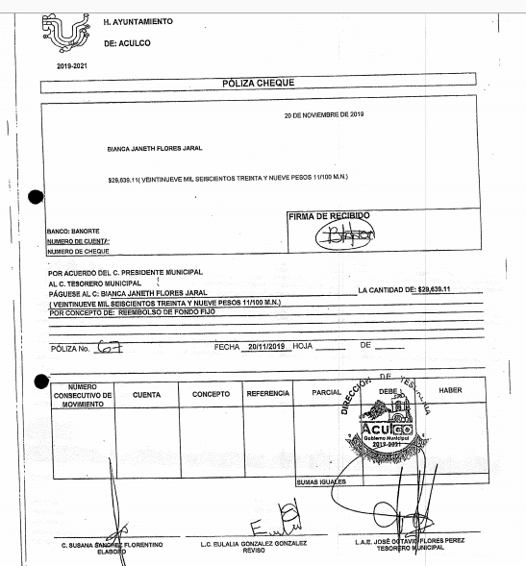

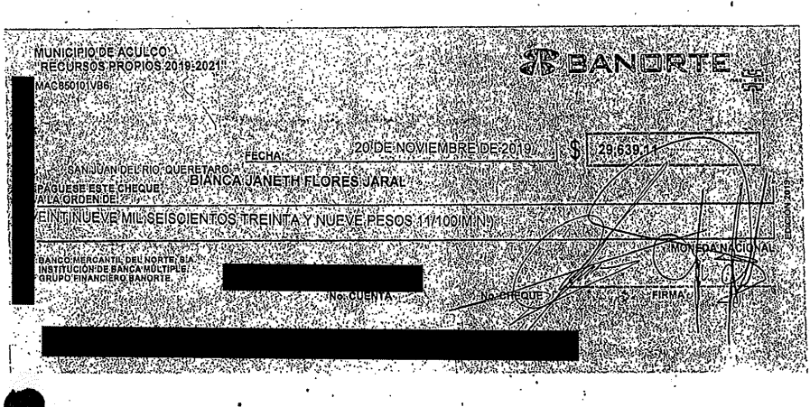

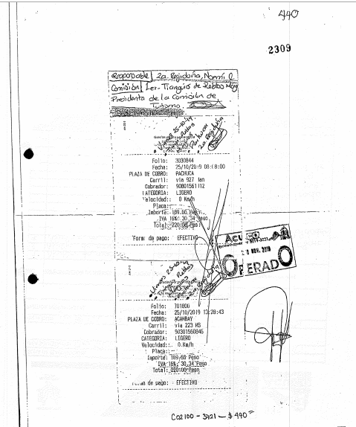

De la información anterior, puede apreciarse que tanto las pólizas de cheques como los cheques están expedidos en favor de BIANCA JANETH FLORES JARAL, persona diversa de la que fue solicitada la información, por lo que la respuesta no se ajusta a los principios de congruencia y exhaustividad.

Al respecto, el Criterio 2/17, emitido por el Instituto Nacional de Transparencia, Acceso a la Información y Protección de Datos Personales, señala lo siguiente:

“Congruencia y exhaustividad. Sus alcances para garantizar el derecho de acceso a la información. De conformidad con el artículo 3 de la Ley Federal de Procedimiento Administrativo, de aplicación supletoria a la Ley Federal de Transparencia y Acceso a la Información Pública, en términos de su artículo 7; todo acto administrativo debe cumplir con los principios de congruencia y exhaustividad. Para el efectivo ejercicio del derecho de acceso a la información, la congruencia implica que exista concordancia entre el requerimiento formulado por el particular y la respuesta proporcionada por el sujeto obligado; mientras que la exhaustividad significa que dicha respuesta se refiera expresamente a cada uno de los puntos solicitados. Por lo anterior, los sujetos obligados cumplirán con los principios de congruencia y exhaustividad, cuando las respuestas que emitan guarden una relación lógica con lo solicitado y atiendan de manera puntual y expresa, cada uno de los contenidos de información.”

En esa tesitura, se concluye que el Sujeto Obligado no satisfizo el derecho de acceso a la información del ahora Recurrente, toda vez que su respuesta no fue congruente con lo requerido al proporcionarse documentación comprobatoria de pólizas de cheques y de cheques en favor de persona diversa a la mencionada en la solicitud de información, por lo que el presente punto se tiene por no satisfecho y es dable ordenar se haga entrega de los cheques emitidos en favor de Noemí Cásarez Clement.

b) En relación al punto 2, el Sujeto Obligado remitió respuestas del Director de Tesorería y del Director de Administración y Recursos Materiales, al tenor de lo siguiente:

- El Director de Tesorería manifestó que remitía la información relacionada con los viáticos, fondo fijo y gastos de representación de la C. Noemí Cásarez Clement. Al respecto se trata de la información analizada en el punto que antecede, donde como ya se refirió, se aprecia que la misma está relacionada con el reembolso de fondo fijo así como comprobantes de casetas, emitida en favor de BIANCA JANETH FLORES JARAL, por lo que bajo las mismas consideraciones realizadas en el numeral que antecede, la misma no puede satisfacer el requerimiento de información.

- Por su parte, el Director de Administración y Recursos Materiales, manifestó que la información relativa a copia de cheques girados a favor de la C. Noemí Cásarez Clement, transferencia bancarias, gratificaciones, salarios, compensaciones, fondo fijo por los periodos comprendidos del 1 de enero al 31 de diciembre de 2019 y del 1 de enero al 15 de noviembre de 2020, se encontraban disponibles para su consulta dentro del rubro REMUNERACIONES, proporcionando la siguiente liga: https://www.ipomex.org.mx/ipo3/lgt/índice/ACULCO/art_92_viii/2/0/66390.web

Razón de lo anterior, este Instituto procedió a realizar la verificación de la información a la que se remite por medio de la dirección electrónica referida, de lo cual se pudo apreciar que la misma corresponde a la información general de remuneraciones del Sujeto Obligado correspondientes a los ejercicios 2018, 2019 y 2020, tal y como se aprecia en la captura de pantalla siguiente:

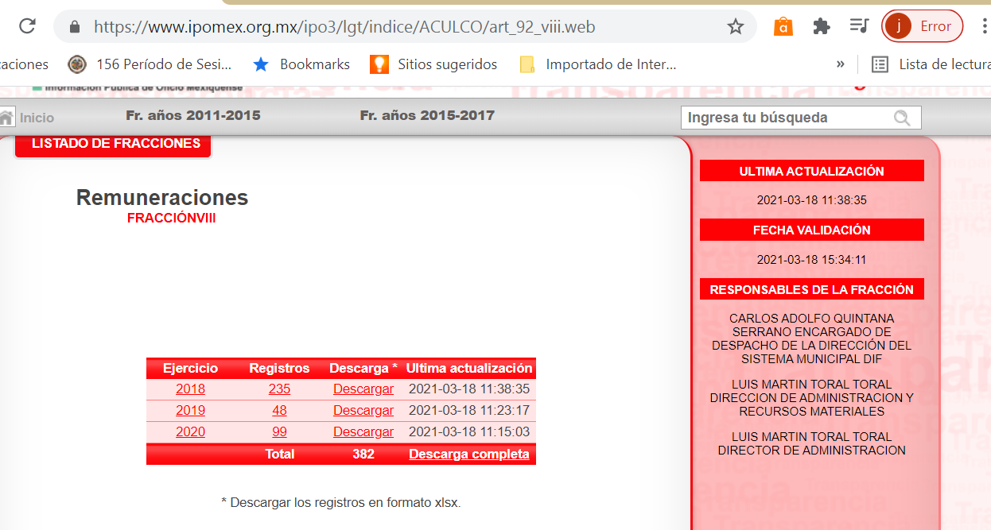

Toda vez que la respuesta proporcionada por el Ayuntamiento de Aculco, dirige a la totalidad de la información relacionada con remuneraciones de los servidores públicos de dicho Ayuntamiento, es necesario llamar al estudio al artículo 161 de la Ley de Transparencia y Acceso a la Información Pública del Estado de México y Municipios, mismo que establece lo siguiente:

“Artículo 161. Cuando la información requerida por el solicitante ya esté disponible al público en medios impresos, tales como libros, compendios, trípticos, registros públicos, en formatos electrónicos disponibles en Internet o en cualquier otro medio, se le hará saber por el medio requerido
por el solicitante la fuente, el lugar y la forma en que puede consultar, reproducir o adquirir dicha información en un plazo no mayor a cinco días hábiles. La fuente deberá ser precisa y concreta y no debe implicar que el solicitante realice una búsqueda en toda la información que se encuentre disponible.”

De lo anterior, se aprecia que la respuesta no satisface el derecho de acceso a la información, toda vez que la remisión al Portal IPOMEX del Sujeto Obligado no es precisa ni concreta y si implica para el solicitante una búsqueda dentro de toda la información disponible. Por lo anterior, este Órgano Garante determina que la respuesta proporcionada por el Sujeto Obligado no satisface el derecho de acceso a la información y es procedente ordenar la entrega de la misma. Además de que lo solicitado no corresponde a la información pública de oficio.

No se deja de lado que en informe justificado, en Sujeto Obligado refirió que se entregaba marcado con amarillo el documento donde consta que el presupuesto sobre gastos de representación no se ejerció; sin embargo, dicho documento no fue entregado.

c) Por lo que respecta al punto 3, el Sujeto obligado fue omiso en proporcionar respuesta, por lo que es necesario analizar si cuenta con atribuciones para poseer la información y en su caso, ordenar su entrega.

Es de señalar que al tratarse de la regidora es posible que el Ayuntamiento haya emitido un documento que la acredite como regidora; sin embargo, la constancia de mayoría es el documento que la acredita como Regidora ya que su cargo es de elección popular.

Por su parte la Constitución Política del Estado Libre y Soberano de México, establece lo siguiente:

En su artículo 113 que cada municipio será gobernado por un ayuntamiento con la competencia que le otorga la Constitución Política de los Estados Unidos Mexicanos, la Constitución local y las leyes que de ellas emanen.

El artículo 114 que los ayuntamientos serán electos mediante sufragio universal, libre, secreto y directo. Así mismo que las elecciones de ayuntamientos serán computadas y declaradas válidas por el órgano electoral municipal, mismo que otorgará la constancia de mayoría de las y los integrantes de la planilla que hubiere obtenido el mayor número de votos en términos de la ley de la materia.

El artículo 117 que los ayuntamientos se integrarán con una jefa o jefe de asamblea que se denominará Presidenta o Presidente Municipal, respectivamente, y con varios miembros más llamados Síndicas o Síndicos y Regidoras o Regidores, cuyo número se determinará en razón directa de la población del municipio que representen, como lo disponga la Ley Orgánica respectiva.

De lo anteriormente contemplado en la Constitución local, se desprende que el cargo de Segunda Regidora forma parte del Ayuntamiento que se elige mediante el sufragio directo y que el órgano electoral expedirá la constancia de mayoría a los integrantes de la planilla ganadora, incluida en este caso, la servidora pública motivo de la solicitud de información.

Razón de lo anterior, este Instituto determina que el documento que puede satisfacer el requerimiento del Particular, es la constancia de mayoría expedida a favor de la Segunda Regidora, por parte del Instituto Electoral del Estado de México, por lo que es dable ordenar su entrega.

d) Por lo que hace al punto 4, en Informe Justificado el Sujeto Obligado comunicó con oficio elaborado por el Secretario del Ayuntamiento, que la ciudadana Noemí Cázares Clement, Segunda Regidora había acudido a todas las sesiones de Cabildo del 1 de enero al 31 de diciembre de 2019 y del 1 de enero al 15 de noviembre de 2020.

Al respecto es necesario llamar al estudio a los artículos 12 y 18 de la Ley de Transparencia y Acceso a la Información Pública del Estado de México y Municipios, a saber:

Artículo 12. Quienes generen, recopilen, administren, manejen, procesen, archiven o conserven información pública serán responsables de la misma en los términos de las disposiciones jurídicas aplicables.
Los sujetos obligados sólo proporcionarán la información pública que se les requiera y que obre en sus archivos y en el estado en que ésta se encuentre.
La obligación de proporcionar información no comprende el procesamiento de la misma, ni el presentarla conforme al interés del solicitante; no estarán obligados a generarla, resumirla, efectuar cálculos o practicar investigaciones.

Artículo 18.Los sujetos obligados deberán documentar todo acto que derive del ejercicio de sus facultades, competencias o funciones, considerando desde su origen la eventual publicidad y reutilización de la información que generen.

De lo que se desprende que para satisfacer el derecho de acceso a la información, el Ayuntamiento de Aculco debió haber proporcionado la información pública que obra en sus archivos derivado del ejercicio de sus facultades, competencias o funciones, mediante documentales que contengan la asistencia de la Segunda Regidora a las Sesiones de Cabildo en el periodo solicitado.

En tal sentido, la Ley Orgánica Municipal del Estado de México, contempla lo siguiente:

Artículo 28.- Los ayuntamientos sesionarán cuando menos una vez cada ocho días o cuantas veces sea necesario en asuntos de urgente resolución, a petición de la mayoría de sus miembros y podrán declararse en sesión permanente cuando la importancia del asunto lo requiera.
Las sesiones de los ayuntamientos serán públicas y deberán transmitirse a través de la página de internet del municipio.
Las sesiones de los ayuntamientos se celebrarán en la sala de cabildos; y cuando la solemnidad del caso lo requiera, en el recinto previamente declarado oficial para tal objeto.
Los Ayuntamientos, en caso de emergencia Nacional o Estatal de carácter sanitaria o de protección civil, determinada por la autoridad competente, y por el tiempo que dure ésta, podrán sesionar a distancia, mediante el uso de las tecnologías de la información y comunicación o medios electrónicos disponibles, y que permitan la transmisión en vivo en la página de internet de los municipios, en las cuales se deberá garantizar la correcta identificación de sus miembros, sus intervenciones, así como el sentido de la votación, para tales efectos el Secretario del Ayuntamiento deberá además certificar la asistencia de cada uno de los integrantes del Ayuntamiento; para lo cual deberá guardarse una copia íntegra de la sesión.
Los ayuntamientos sesionarán en cabildo abierto cuando menos bimestralmente.
El cabildo en sesión abierta es la sesión que celebra el Ayuntamiento, en la cual los habitantes participan directamente con derecho a voz pero sin voto, a fin de discutir asuntos de interés para la comunidad y con competencia sobre el mismo.
En este tipo de sesiones el Ayuntamiento escuchará la opinión del público que participe en la Sesión y podrá tomarla en cuenta al dictaminar sus resoluciones.
El Ayuntamiento deberá emitir una convocatoria pública quince días naturales previos a la celebración del Cabildo en sesión abierta para que los habitantes del municipio que tengan interés se registren como participantes ante la Secretaría del Ayuntamiento.
Para la celebración de las sesiones se deberá contar con un orden del día que contenga como mínimo:
a) Lista de Asistencia y en su caso declaración del quórum legal;
b) Lectura, discusión y en su caso aprobación del acta de la sesión anterior;
c) Aprobación del orden del día;
d) Presentación de asuntos y turno a Comisiones;
e) Lectura, discusión y en su caso, aprobación de los acuerdos; y
f) Asuntos generales.
Cuando asista público a las sesiones observará respeto y compostura, cuidando quien las presida que por ningún motivo tome parte en las deliberaciones del ayuntamiento, ni exprese manifestaciones que alteren el orden en el recinto.
Quien presida la sesión hará preservar el orden público, pudiendo ordenar al infractor abandonar el salón o en caso de reincidencia remitirlo a la autoridad competente para la sanción procedente.
Artículo 30. Las sesiones del ayuntamiento serán presididas por el presidente municipal o por quien lo sustituya legalmente; constarán en un libro que deberá contener las actas en las cuales deberá asentarse los extractos de los acuerdos y asuntos tratados y el resultado de la votación. Cuando se refieran a reglamentos y otras normas de carácter general que sean de observancia municipal estos constarán íntegramente en el libro de actas debiendo firmar en ambos casos los miembros del Ayuntamiento que hayan estado presentes, debiéndose difundir en el Gaceta Municipal y en los estrados de la Secretaría del Ayuntamiento. De las actas, se les entregará copia certificada en formato físico o electrónico a los integrantes del Ayuntamiento que lo soliciten en un plazo no mayor de ocho días hábiles. Los documentos electrónicos en el que consten las firmas electrónicas avanzadas o el sello electrónico de los integrantes del Ayuntamiento tendrá el carácter de copia certificada.
Todos los acuerdos de las sesiones que no contengan información clasificada y el resultado de su votación, serán difundidos cada mes en la Gaceta Municipal y en los estrados de la Secretaría del Ayuntamiento, así como los datos de identificación de las actas que contengan información clasificada, incluyendo en cada caso, el fundamento legal que clasifica la información.
Para cada sesión se deberá contar con una versión estenográfica o videograbada que permita hacer las aclaraciones pertinentes, la cual formará parte del acta correspondiente. La versión estenográfica o videograbada deberá estar disponible en la página de internet del Ayuntamiento y en las oficinas de la Secretaría del Ayuntamiento.

Artículo 91.- La Secretaría del Ayuntamiento estará a cargo de un Secretario, el que, sin ser miembro del mismo, deberá ser nombrado por el propio Ayuntamiento a propuesta del Presidente Municipal como lo marca el artículo 31 de la presente ley. Sus faltas temporales serán cubiertas por quien designe el Ayuntamiento y sus atribuciones son las siguientes:
I. Asistir a las sesiones del ayuntamiento y levantar las actas correspondientes;
II. Emitir los citatorios para la celebración de las sesiones de cabildo, convocadas legalmente;
III. Dar cuenta en la primera sesión de cada mes, del número y contenido de los expedientes pasados a comisión, con mención de los que hayan sido resueltos y de los pendientes;
IV. Llevar y conservar los libros de actas de cabildo, obteniendo las firmas de los asistentes a las sesiones;
V. Validar con su firma, los documentos oficiales emanados del ayuntamiento o de cualquiera de sus miembros;
VI. Tener a su cargo el archivo general del ayuntamiento;
VII. Controlar y distribuir la correspondencia oficial del ayuntamiento, dando cuenta diaria al presidente municipal para acordar su trámite;
VIII. Publicar los reglamentos, circulares y demás disposiciones municipales de observancia general;
IX. Compilar leyes, decretos, reglamentos, periódicos oficiales del estado, circulares y órdenes relativas a los distintos sectores de la administración pública municipal;
X. Expedir las constancias de vecindad, de identidad o de última residencia que soliciten los habitantes del municipio, en un plazo no mayor de 24 horas, así como las certificaciones y demás documentos públicos que legalmente procedan, o los que acuerde el ayuntamiento;
XI. Elaborar con la intervención del síndico el inventario general de los bienes muebles e inmuebles municipales, así como la integración del sistema de información inmobiliaria, que contemple los bienes del dominio público y privado, en un término que no exceda de un año contado a partir de la instalación del ayuntamiento y presentarlo al cabildo para su conocimiento y opinión. En el caso de que el ayuntamiento adquiera por cualquier concepto bienes muebles o inmuebles durante su ejercicio, deberá realizar la actualización del inventario general de los bienes mueb1es e inmuebles y del sistema de información inmobiliaria en un plazo de ciento veinte días hábiles a partir de su adquisición y presentar un informe trimestral al cabildo para su conocimiento y opinión.
XII. Integrar un sistema de información que contenga datos de los aspectos socio-económicos básicos del municipio;
XIII. Ser responsable de la publicación de la Gaceta Municipal, así como de las publicaciones en los estrados de los Ayuntamientos; y
XIV. Las demás que le confieran esta Ley y disposiciones aplicables.

De lo anterior se coligue que el documento idóneo mediante el cual se puede tener acceso a la información relacionada con la asistencia a las sesiones de Cabildo por parte de la Segunda Regidora, son las actas de las sesiones, mismas que deben llevarse y conservarse por la Secretaría del Ayuntamiento, por lo que se determina que el Sujeto Obligado deberá hacer entrega de las mismas.

SEXTO. Decisión.

Con fundamento en el artículo 186, fracción III, de la Ley de Transparencia y Acceso a la Información Pública del Estado de México y Municipios, resulta procedente REVOCAR la respuesta a la solicitud de información pública 00075/ACULCO/IP/2020, por resultar fundadas las razones o motivos de inconformidad hechos valer por el Recurrente, en el Recurso de Revisión 00231/INFOEM/IP/RR/2021, en términos del Considerando QUINTO de esta Resolución.

Términos de la Resolución para conocimiento del Particular.

En este sentido, se hace del conocimiento del Recurrente de forma sencilla, precisa, clara y ciudadana la determinación de este Órgano Garante a su inconformidad:

Este Instituto Garante, le concede la razón a su inconformidad, en virtud de que la respuesta proporcionada por el Ayuntamiento de Aculco fue incompleta, al no proporcionarle los anexos donde conste la información por usted requerida, por lo que determinó que dicho Ayuntamiento, podría tener en sus archivos documentos con la información que es de su interés y le ha ordenado dar respuesta a cada una de sus solicitudes, en virtud de que la información solicitada es de naturaleza pública.

La labor del Infoem, es apoyar a la población para acceder a la información pública y garantizar la protección de sus datos personales.

SÉPTIMO. Vista la Dirección General Jurídica y de Verificación.

Ahora bien, toda vez que la publicación de las actas de cabildo corresponde a las obligaciones de transparencia y, si bien, la presente resolución no tiene por objetivo investigar y determinar posibles violaciones al derecho de acceso a la información; toda vez que este Organismo Autónomo, advirtió que el Sujeto Obligado debió atender la respuesta con la remisión al Portal de Internet, referente a las obligaciones de transparencia, se considera procedente dar vista a la Dirección General Jurídica y de Verificación de este Instituto, con fundamento en el artículo 23, fracciones XII y XIV, del Reglamento Interior del Instituto de Transparencia, Acceso a la Información Pública y Protección de Datos Personales del Estado de México y Municipios.

Por lo expuesto y fundado, este Pleno:

R E S U E L V E

PRIMERO. Se REVOCA la respuesta a la solicitud de información pública 00075/ACULCO/IP/2020, por resultar fundadas las razones o motivos de inconformidad hechos valer por el Recurrente, en el Recurso de Revisión 00231/INFOEM/IP/RR/2021, en términos de los Considerandos QUINTO y SEXTO de esta Resolución.

SEGUNDO. Se ORDENA al Sujeto Obligado, Ayuntamiento de Aculco, a que previa búsqueda exhaustiva y razonable en todas las áreas competentes, otorgue acceso vía el Sistema de Acceso a la Información Mexiquense (SAIMEX), en su caso en versión pública, lo siguiente:

De la Segunda Regidora, por el periodo comprendido del 1° de enero de 2019 al 20 de noviembre de 2020.

1. documentos donde consten los cheques, girados a su favor.
2. El documento o documentos donde consten los pagos o transferencias bancarias realizadas por viáticos, gratificaciones, salarios, compensaciones, fondo fijo, gastos de representación y demás prestaciones.
3. Constancia de mayoría emitida por el Instituto Electoral del Estado de México
4. Las actas de Cabildo del periodo referido donde conste su asistencia.

En caso de que el Sujeto Obligado no cuente con la información que se ordena entregar en el punto 1, por no haberse generado cheques en favor de la Servidora Pública o del puntos 2, relativos a gastos de representación por no haberse erogado, deberá hacerlo del conocimiento del Recurrente, en términos del artículo 19, párrafo segundo, de la Ley de Transparencia y Acceso a la Información Pública del Estado de México y Municipios.

En caso de ser necesarias las versiones públicas de la información, junto con la documentación se deberá entregar el Acuerdo del Comité de Transparencia mediante el cual se funde y motive la eliminación de la información confidencial, en términos de los artículos 49, fracciones II y VII, 143, fracción I y 149, de la Ley de Transparencia y Acceso a la Información Pública del Estado de México y Municipios.

TERCERO. NOTIFÍQUESE la presente resolución al Titular de la Unidad de Transparencia del Sujeto Obligado, para que conforme al artículo 186 último párrafo, 189 segundo párrafo y 194 de la Ley de Transparencia y Acceso a la Información Pública del Estado de México y Municipios; dé cumplimiento a lo ordenado dentro del plazo de quince días hábiles, e informe a este Instituto en un plazo de tres días hábiles siguientes sobre el cumplimiento dado a la presente.

De conformidad con el artículo 198 de la Ley de Transparencia y Acceso a la Información Pública del Estado de México y Municipios, de considerarlo procedente, el Sujeto Obligado de manera fundada y motivada, podrá solicitar una ampliación de plazo para el cumplimiento de la presente Resolución.

CUARTO. NOTIFÍQUESE al Recurrente la presente Resolución, asimismo, se hace de su conocimiento que de conformidad con lo establecido en el artículo 196 de la Ley de Transparencia y Acceso a la Información Pública del Estado de México y Municipios podrá promover el Juicio de Amparo en los términos de las leyes aplicables.

QUINTO. Gírese oficio al titular de la Dirección General Jurídica y de Verificación de este Instituto, de conformidad con al artículo 23, fracciones XII y XIV del Reglamento Interior del Instituto de Transparencia, Acceso a la Información Pública y Protección de Datos Personales del Estado de México y Municipios, en términos del Considerando SÉPTIMO de la presente Resolución.

SEXTO. Con fundamento en el artículo 198 de la Ley de Transparencia y Acceso a la Información Pública del Estado de México y Municipios, se apercibe al Sujeto Obligado que, en caso de negarse a cumplir la presente resolución o hacerlo de manera parcial se actuará de conformidad con lo previsto en los artículos 213, 214, 216 y 217 de dicha Ley.

ASÍ LO RESUELVE, POR UNANIMIDAD DE VOTOS EL PLENO DEL INSTITUTO DE TRANSPARENCIA, ACCESO A LA INFORMACIÓN PÚBLICA Y PROTECCIÓN DE DATOS PERSONALES DEL ESTADO DE MÉXICO Y MUNICIPIOS, CONFORMADO POR LOS COMISIONADOS ZULEMA MARTÍNEZ SÁNCHEZ, EVA ABAID YAPUR, JOSÉ GUADALUPE LUNA HERNÁNDEZ, JAVIER MARTÍNEZ CRUZ Y LUIS GUSTAVO PARRA NORIEGA, EN LA DÉCIMA PRIMERA SESIÓN ORDINARIA CELEBRADA EL SIETE DE ABRIL DE DOS MIL VEINTIUNO, ANTE EL SECRETARIO TÉCNICO DEL PLENO, ALEXIS TAPIA RAMÍREZ.

